Guía de inicio FES Launcher 2.0

# Instalación

Descomprime el archivo .zip descargado.

FunEmuStation Launcher no necesita de instalación, ya que es portable. Por lo que al iniciar el ejecutable se creará una carpeta de datos (fes_data) en la misma carpeta en donde se encuentre el ejecutable.

# Configuración Inicial

La primera vez que ejecute el launcher verá la siguiente pantalla

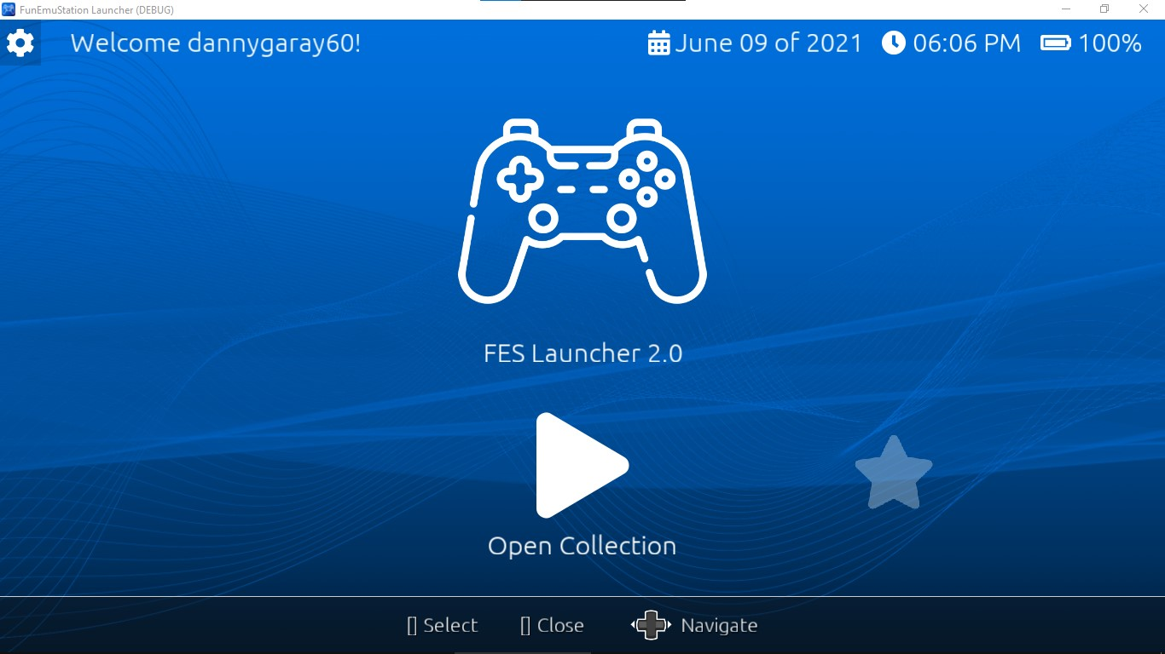

Necesitará primero configurar los controles, para ello haga click en el botón con icono de engranaje en la parte superior izquierda.

Esta es la pantalla principal de configuración:

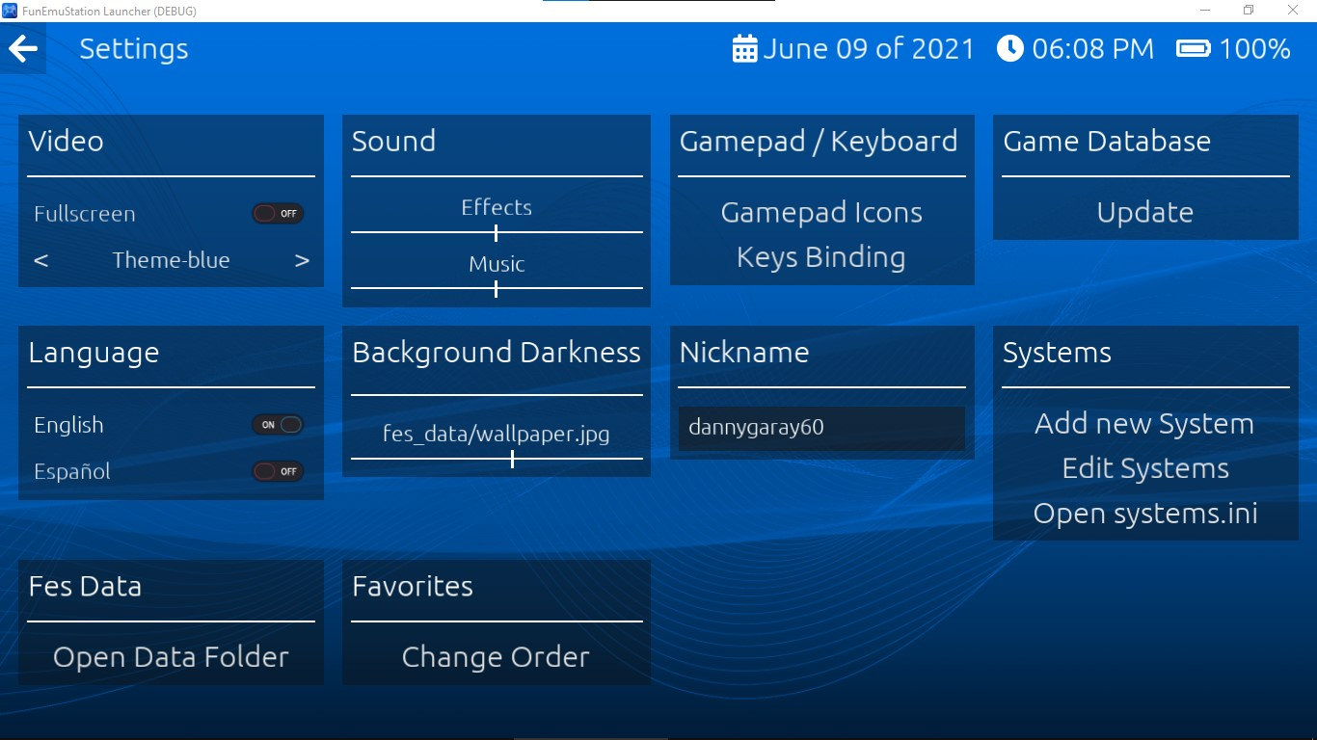

Haga click en el botón “Remapeo de controles / Keys binding”. Y en la siguiente pantalla seleccione usar teclado o gamepad. Y luego haga click en el botón que desee cambiar y luego presione la nueva tecla para la acción.

Nota: Si los botones de su gamepad no responden, pruebe a agregar un mapeo del gamepad personalizado, puede usar la herramienta **SDL2 Gamepad Tool (**<https://generalarcade.com/gamepadtool/>**)** para generar un mapping string y pegarlo en la caja de texto, luego pressione “apply” y con esto debería funcionar los botones (este problema es más frecuente en gamepads genéricos).

Cuando usa gamepad también puede usar una acción “combo” la cual es una combinación de 4 botones para cerrar cualquier juego emulado en el launcher directamente desde el gamepad, por ejemplo, presionar L1 + R1 + L2 + R2. (Si desea usar solo dos botones, simplemente agregue el botón dos veces (R1 + R1 + L1 + L1).

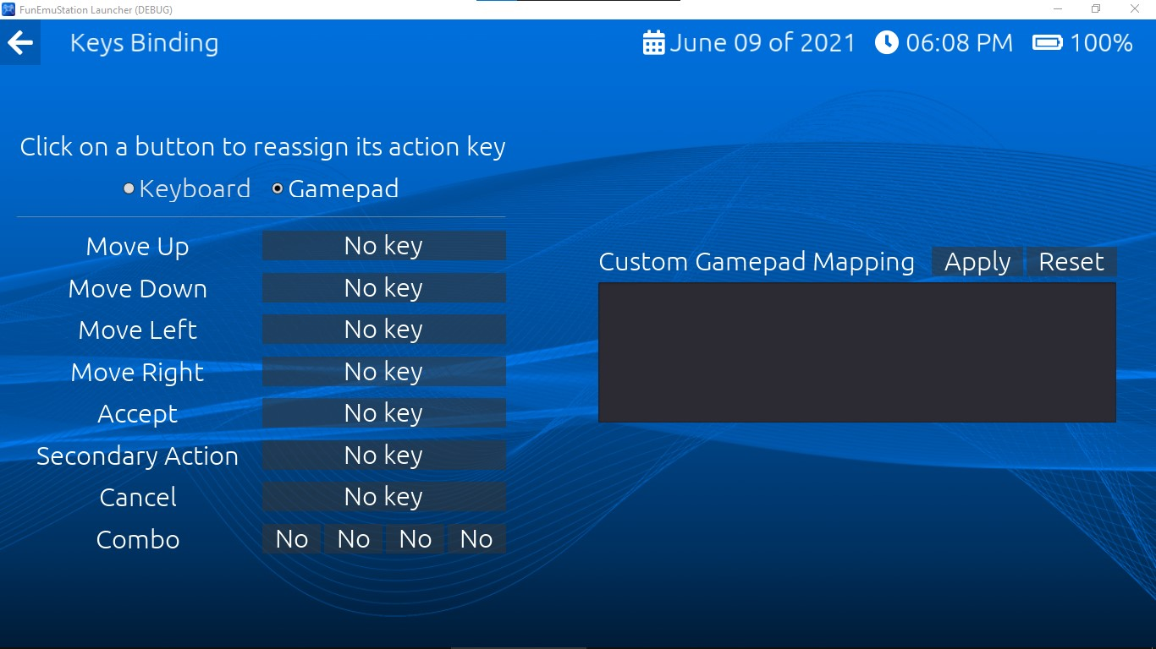

Dependiendo de si está usando teclado o gamepad, los iconos de botones cambiarán:

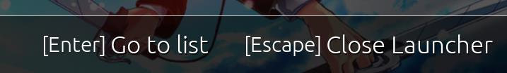 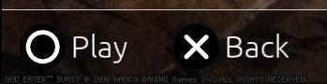

Puede cambiar los iconos de los botones del gamepad desde el menú de opciones principal.

# Añadiendo un sistema de emulación

Diríjase a la pantalla de opciones principal y haga click en “Add new system” y verá la siguiente pantalla:

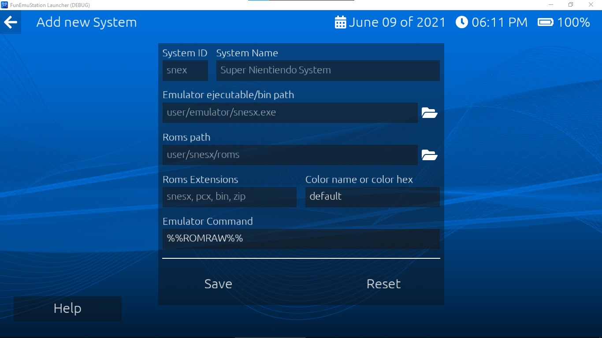

Simplemente rellene los datos solicitados. Si no sabe exactamente qué debería escribir, presione el botón de ayuda en la parte inferior izquierda que le mostrará todos los comandos y datos que debe poner.

**Nota: Cualquier cambio en la configuración del sistema, cambio de rutas o archivos, deberá realizar un escaneado de la base de datos del launcher desde la pantalla de opciones principal para aplicar estos cambios.**

# Soporte para Mac (Apple computers) y GNU/Linux

Aunque existan versiones ejecutables para estos sistemas, solo estoy dando soporte técnico para usuarios de sistemas Windows.

# Establecer caratulas y fondos personalizados para cada juego

Si has hecho todo bien en los pasos anteriores, ya podrás usar el launcher, pero también puedes colocar caratulas y fondos que cambien dependiendo del juego elegido. Ve a tu carpeta de roms y en esa misma carpeta coloca un archivo jpg con el mismo nombre que el de la rom, y opcionalmente puedes poner otro archivo jpg que también llevará el nombre de la rom, pero al final terminará con el texto “_bg”. Mira este ejemplo como referencia:

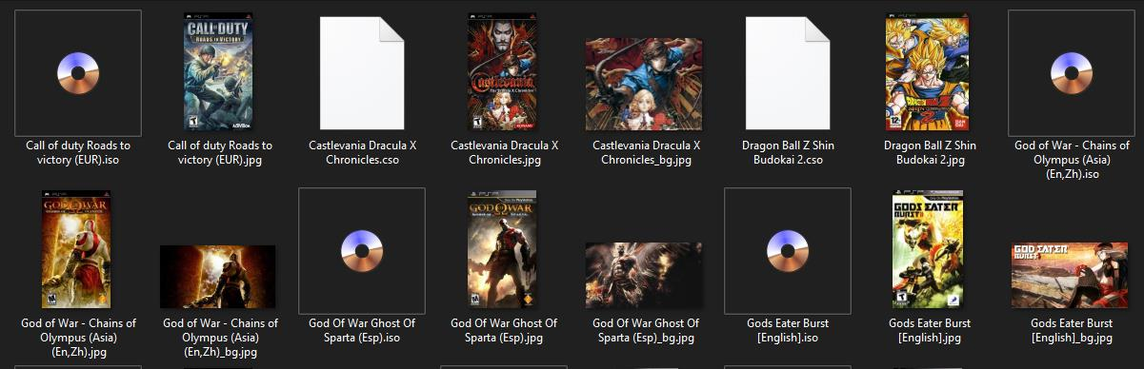

Nota: Puedes usar caratulas horizontales o verticales, pero se recomienda esta última para una mejor presentación. (La resolución recomendada es de 540 x 720 px)

Nota2: Si quieres que el fondo encaje perfectamente en el launcher, usa una imagen con dimensión 1366 x 768 px.

Nota3: Si quieres descargar caratulas o wallpapers de juegos retros, revisa “Enlaces de interés” en el menú principal.

Nota4: A partir de la versión 1.3 los archivos de imágenes (caratulas, fondos) deben ubicarse en una carpeta llamada “media” que debe estar ubicada en la misma carpeta de roms.

# Puesta en marcha

Después de todos los pasos mencionados, puede comenzar a jugar, dependiendo del tamaño de las imágenes de las caratulas y fondos, la navegación entre los juegos podrá ir ligeramente lenta.

Al momento de ejecutar una rom, verás la siguiente pantalla:

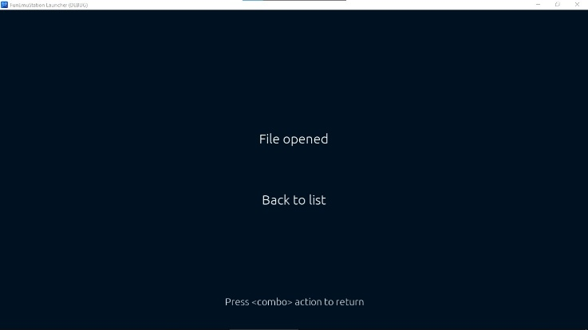 En esta pantalla puede usar la acción “combo” para cerrar el juego emulado y regresar a la lista de juegos.

# Configuración Adicional

También puedes establecer una imagen como fondo principal para el launcher. Simplemente agrega una imagen llamada “wallpaper” con formato jpg en la carpeta “fes_data”. La oscuridad de las imagenes del fondo puede ser cambiada en la pantalla de opciones principal.

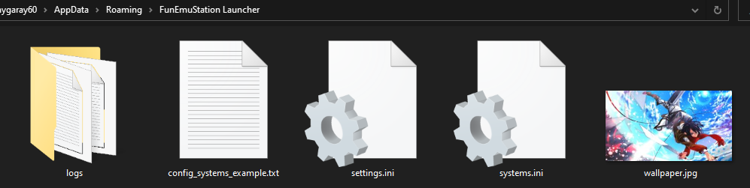

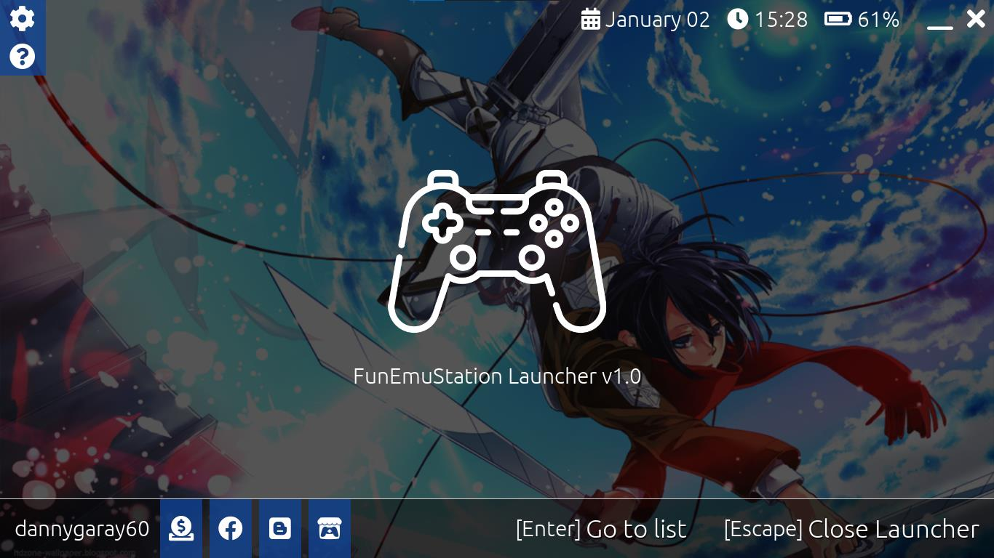

Con el botón de acción secundaria puede agregar y quitar juegos de la lista de favoritos y cambiar el orden de la lista desde la pantalla de opciones.

Si desea cambiar el orden en el que aparecen los sistemas de emulación, debe modificar el archivo fes_data/systems.ini manualmente y mover los bloques de configuración a como desee.

Con todo lo anterior FES Launcher ya debería estar funcionando sin problemas. Tenga en cuenta que (a excepción de las pantallas de configuración) FES Launcher está diseñado para usarse con teclado o gamepad.

# Problemas Conocidos

**Al cerrar un emulador desde el teclado, la pantalla se vuelve negra o el launcher no funciona correctamente:** Desactiva la pantalla completa, esto no debería dar problemas si se cierra el emulador con la acción combo.

**El juego seleccionado no inicia:** Puede haber diferentes motivos; Hay algún error en el comando definido en systems.ini o el nombre del juego contiene una coma. Puede ver la lista de errores en **AppData/Roaming/FunEmuStation Launcher/logs/godot.log** (en sistemas Windows).

**No puedo cerrar un juego nativo de pc usando la combinación combo del gamepad:** La acción del combo solo funcionará con roms ejecutadas desde emulador.

**A veces tarda demasiado en abrir un emulador:** Los tiempos de carga dependen del emulador a ejecutar, no puedo hacer más al respecto.

**El emulador Dolphin no inicia con una memoria SD insertada:** El emulador Dolphin en FES Launcher creará una carpeta llamada “User” en la misma carpeta del launcher, ahí debe ubicarse los archivos de la memoria.

**La lista de roms no se muestra correctamente o el emulador no inicia:** Posiblemente hay algún error en el archivo systems.ini También debes asegurarte que la carpeta de roms no esté vacía.

**Mi problema no aparece en la lista:** Contrata el soporte técnico en itch.io y te ayudaré con gusto, si crees que es algún bug, por favor repórtalo en el [repositorio de github.](https://github.com/dannygaray60/funemustation)

**Nota:** Para reestablecer el launcher a su configuración inicial, borra todos los archivos de la carpeta de datos del launcher e inícialo de nuevo.

# Enlaces de Interés

Soporte técnico o descargar la herramienta de configuración

<https://dannygaray60.itch.io/funemustation-launcher>

Juegos del desarrollador

<https://dannygaray60.itch.io/>

Discord

<https://discord.gg/jkCVcf2vwH>

Código fuente de FES Launcher

<https://github.com/dannygaray60/funemustation>

Contacto

dannygaray60@gmail.com